Конференция конституционных Конференция органов
юрисдикций Африки конституционного контроля
стран новой демократии
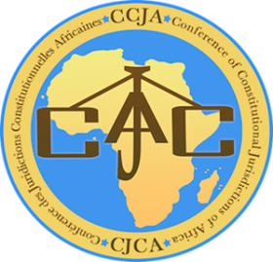
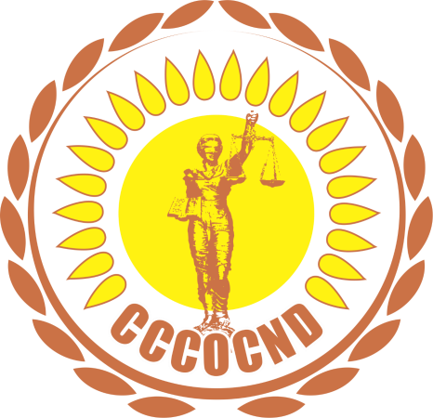

СОГЛАШЕНИЕ О СОТРУДНИЧЕСТВЕ

между

Конференцией конституционных юрисдикций Африки

и

Конференцией органов конституционного контроля стран новой демократии

ПРЕАМБУЛА

Конференция конституционных юрисдикций Африки
и Конференция органов конституционного контроля стран новой демократии,
являясь региональными организациями, специализирующимися на конституционном контроле,
учитывая исторически сложившиеся отношения между государствами-членами этих двух организаций, которые связаны, в частности, их приверженностью свободе и построению правового государства,
учитывая принципы, ценности и цели, содержащиеся в особом статусе каждой организации,
имея общую цель следить за развитием конституционного контроля на региональном и мировом уровнях,
учитывая важность конституционного правосудия для формирования правового государства, укрепления демократии, эффективного управления и защиты прав человека,
осознавая важность сотрудничества, обмена опытом в области конституционного контроля и укрепления дружбы между конституционными судами и советами государств-членов, а также для углубленного анализа понятия конституционности, в особенности в отношении защиты прав и свобод граждан, и совершенствования (обогащения) конституционных знаний (понимания),

договорились о нижеследующем:

СТАТЬЯ 1
Целью настоящего Соглашения является создание основ для консультаций, сотрудничества и координации между Конференцией конституционных юрисдикций Африки и Конференцией органов конституционного контроля стран новой демократии, далее именуемых Сторонами.

СТАТЬЯ 2
Сотрудничество между Сторонами осуществляется по следующим направлениям:
- поощрение (поддержка) сотрудничества между учреждениями (органами) конституционного контроля государств-членов обеих организаций посредством обмена идеями, опытом и информацией, касающимися конституционного обзора;
- развитие научных и правовых исследований, касающихся конституционного контроля, и в особенности, касающихся прав человека и создания демократического правового государства;
- совместная организация научных мероприятий, имеющих общую тематику;
- взаимные (обоюдные) приглашения для участия в заседаниях Конференции и научных встречах;
- обмен используемыми технологиями (методиками) и проводимой политикой в области информации и коммуникаций между конституционными судами и советами государств-членов.
По взаимному согласию Стороны могут осуществлять сотрудничество и по другим направлениям.

СТАТЬЯ 3
Стороны соглашаются консультироваться друг с другом по вопросам, представляющим всеобщий интерес, в рамках переговоров на региональных и международных площадках конституционного контроля.

СТАТЬЯ 4
В реализацию настоящего Соглашения Стороны создают Комитет по сотрудничеству и координации. Этот Комитет осуществляет мониторинг вышеуказанной деятельности, состоит из четырех членов, половина из которых назначается Сторонами на возобновляемый двухлетний срок.

СТАТЬЯ 5
Стороны обязуются предоставлять все человеческие, материальные и финансовые средства для применения настоящего Соглашения.

СТАТЬЯ 6
Вступление в силу (действие), изменение или расторжение настоящего Соглашения осуществляется следующим образом:
- настоящее Соглашение вступает в силу с момента его подписания Сторонами и утрачивает силу через три месяца после письменного расторжения одной из Сторон;
- в настоящее Соглашение могут быть внесены изменения по взаимному согласию Сторон;
- в случае расторжения Соглашения мероприятия по сотрудничеству, проводимые ранее, будут продолжаться до завершения.

СТАТЬЯ 7
Настоящее Соглашение составлено на русском, английском,
арабском и французском языках, причем каждый текст является равно аутентичным.
Совершено и подписано в городе Астане 27 августа 2018 года
в восьми экземплярах на четырех языках, каждая из Сторон хранит
по одному экземпляру на каждом языке.

Вице-Президент  Конференции конституционных юрисдикций Африки,  Председатель Конституционного Совета Алжира  Мурад МЕДЕЛЧИ | Председатель  Конференции органов  конституционного контроля  стран новой демократии,  Председатель Конституционного  Совета Республики Казахстан  Кайрат МАМИ

